DESARROLLO AGROPECUARIO
OBJETIVO MUNICIPAL 29 “Mantener el liderazgo agroalimentario en la región que genere incrementos en la producción, el empleo y la calidad de los productos hortofrutícolas”.
En Zapotlán el Grande destaca el desarrollo agrícola con la tecnificación en la producción de berries (frambuesa, arándano, zarzamora), tomate, aguacate y, en menores cantidades, el higo. A nivel estado de Jalisco se ocupa el primer lugar en producción agroalimentaria y con ello la actividad económica impulsando el crecimiento del empleo y, la derrama económica por la adquisición de bienes y servicios, consolidando cadenas de valor, congruente con la estrategia planteada en la actualización del Plan Municipal de Desarrollo y Gobernanza 2018-2021 que hace referencia a “Coadyuvar en el fomento a la tecnificación que implementen las buenas prácticas agrícolas, el cuidado del agua y el medio ambiente”.
Capacitación a productores en vinculación con la SEMADET, CONAFOR, CEFOFOR, SADER, CONAGUA, DIMA, Sectores académicos, Instituciones Financieras y Empresarios Agroindustriales, para fortalecer el desarrollo y el mejoramiento de la productividad agrícola, así como el valor agregado en la producción, consolidando el liderazgo regional de Zapotlán el Grande.
Hemos continuado con la capacitación del sector agropecuario aprovechando diversos escenarios y uno importante es las reuniones del Consejo Municipal de Desarrollo Rural Sustentable y cuidando las normas de sanidad por la pandemia del COVID 19, mediante conferencias a través de la plataforma ZOOM, Telemex y Google Meet se han impartido 7 conferencias, abarcando temas sobre control de plagas y enfermedades, y los hortofrutales de importancia económica en el municipio, con una audiencia de 30 hasta 129 participantes en cada una de ellas.
En el mismo contexto de las capacitaciones y transferencia de tecnología se desarrolló un programa de huertos familiares y compostaje como alternativa de auto empleo y autoconsumo en la localidad, mediante el apoyo de un paquete de semillas de 10 cultivos hortícolas y composta en 600 familias en la zona urbana y 400 en el medio rural en coordinación con las Empresas Casa Rayada, Green Fert, Composta MASVI y el CUSUR.
En apoyo a productores agrícolas de Zapotlán el Grande y en colaboración con el Instituto de Astronomía y Meteorología de la Universidad de Guadalajara, y el Consejo Distrital de Desarrollo Rural Sustentable, fueron impartidas las conferencias de “Toma de Decisiones en Agricultura con Base a una Predicción Meteorológica Solar a Largo Plazo” y “Perspectivas Temporal de Lluvias 2020”, Impartidas por el Dr. Jaime Alcalá Gutiérrez.
La presencia de la pandemia vino a modificar el desarrollo de la Expo Agrícola Jalisco 2020 en su edición número 13. A partir de esta versión y con la exitosa aceptación de seguimiento en plataforma, se determinó que en las próximas ediciones del evento se realizarán en forma híbrida, es decir, en forma presencial y vía virtual con la finalidad de llegar a nuevos auditorios interesados en las charlas, cursos y seminarios que en el marco de la Expo se lleven a cabo.

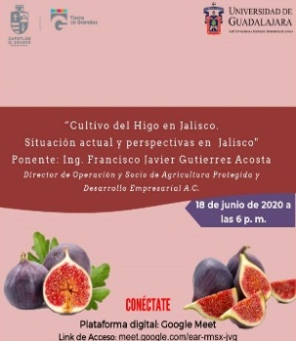
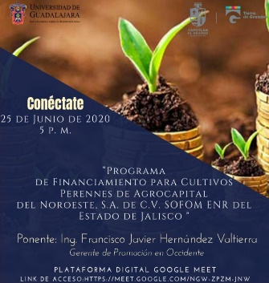
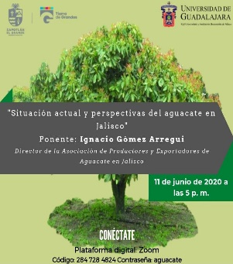

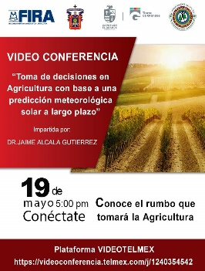
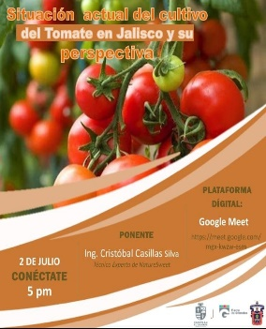
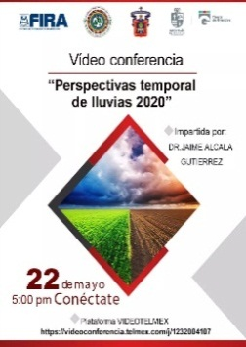

El programa de rehabilitación de caminos rurales del municipio a través del módulo de maquinaría son 30 brechas y hacen una longitud de 175 kilómetros, se han atendido el 85% de esos caminos saca cosechas.
Impulsar el apoyo para generar los recursos necesarios para habilitar y mantener caminos rurales y saca cosechas que impacten en beneficio de agro productores en vinculación con la SEDER.
Como parte de las líneas de acción del Plan Municipal de Desarrollo y Gobernanza 2018-2021 y compromiso de mi gobierno se mantuvo el remozamiento de los caminos rurales del municipio, congruente con el apoyo a uno de los sectores más importantes de la producción en la localidad, alienada de forma transversal con las políticas del gobierno del estado de Jalisco, pretende resolver uno de los problemas más álgidos del sector para agilizar el trasporte de productos antes, durante y después de la cosecha, para optimizar tiempos y movimientos de los agro productores en beneficio de la cadena de valor.
En el contexto del Programa “A toda máquina” del Gobierno del Estado, en la cual en forma tripartita participando los Gobiernos Estatal y Municipal así como los agro productores, aportando maquinaria y mano de obra por parte del gobierno y combustible por parte de la iniciativa privada.
El mencionado programa de rehabilitación de caminos rurales logró la rehabilitación de 30 brechas saca cosechas, que consolidan una longitud de 175 kilómetros, atendiendo el 85% de la demanda que se hizo patente por parte de los agros productores en el período 2019.
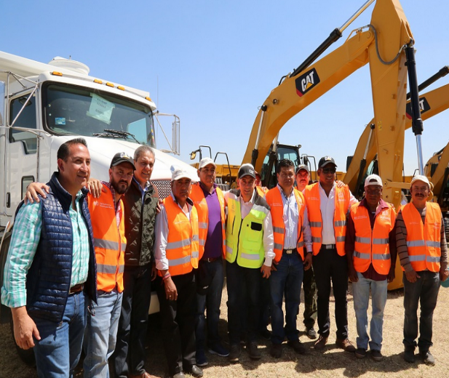
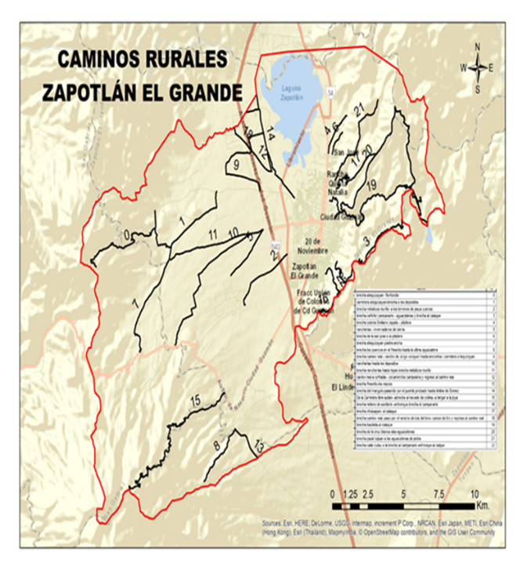

Impulsar el control de quemas agrícolas en coordinación con el área de Protección Civil y Bomberos del Municipio, la SEMADET y CONAFOR, así como propietarios de extensiones forestales.
Como parte de la estrategia para evitar incendios forestales, se negaron dos solicitudes de quemas agrícolas, por no presentar un programa de contingencia de quema controlada, ya que el 90% de las quemas que se presentan en el municipio son provocadas por quemas agrícolas que se salen de control.
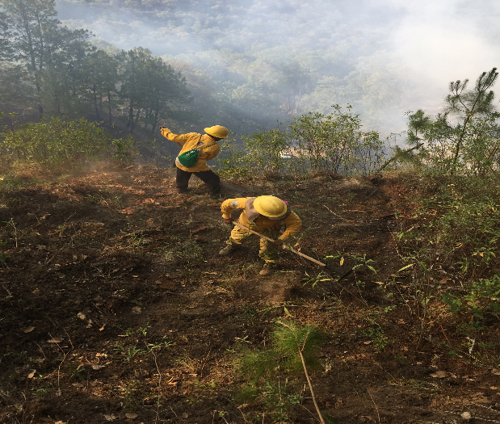

Apertura de ventanillas de atención en el área, se impulsarán capacitaciones para la gestión de los apoyos a productores a través de los gobiernos Federal y Estatal.
Mediante la apertura de la ventanilla para la recepción de proyectos del programa Concurrencia en los siguientes rubros: a) Infraestructura, equipamiento, maquinaria y material biológico, b) Paquetes Tecnológicos Agrícolas, Pecuarios, de Pesca y Acuícolas, y c) Capacidades Técnico Productivas y Organizacionales, mismos que se pormenorizan en el siguiente cuadro:
Nombre del Programa | Número de proyectos presentados
Infraestructura. | 3
Equipamiento | 4
Maquinaria | 6
Material biológico | 14
Paquete Tecnológico Agrícola | 1

Estas solicitudes en su conjunto suman un monto superior a los 12 millones de pesos, de los cuales 5 millones 800 mil pesos son aportación del producto y 6 millones 200 mil son por parte del gobierno.

Se informa la participación del municipio y personal técnico de la Cuenca del Rio Coahuayana (JIRCO) en la promoción de los apoyos de la convocatoria al Programa Estados Bajos en Carbono, con la introducción de 8 proyectos por un monto de $2´725,458.00.

Aprovechamiento de aguas residuales para uso agrícola

Finalmente como parte de las estrategias de impulsar el desarrollo agrícola y, a su vez, el tratamiento de aguas residuales, se participó en el Programa de Fortalecimiento para el Tratamiento de Aguas Residuales para la construcción de humedal artificial en la comunidad de Atequizayán, “Filtro Verde”, con una inversión total de 3, 905,829 pesos, el cual el cien por ciento es aportación del Gobierno del Estado de Jalisco. Este proyecto, aparte de beneficiar con el tratamiento de aguas residuales, beneficiará a la población local generando fuentes de empleo y derrama económica con la producción de flores de ornato.

